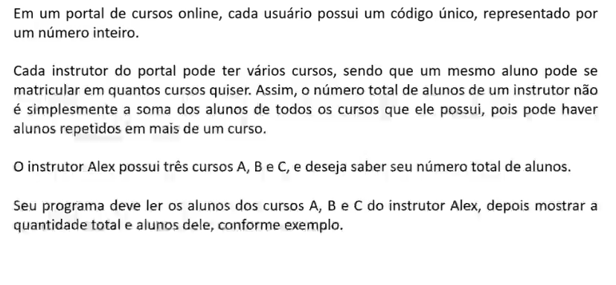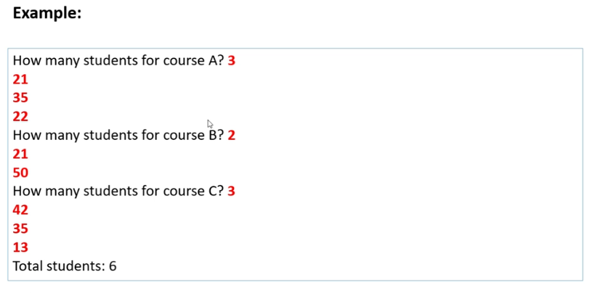

O instrutor informa o código único de cada aluno por curso, por isso vamos usar um tipo Set pois não pode haver repetição. Nesse caso a ordem não importa então vamos usar HashSet.

## Classe aluno

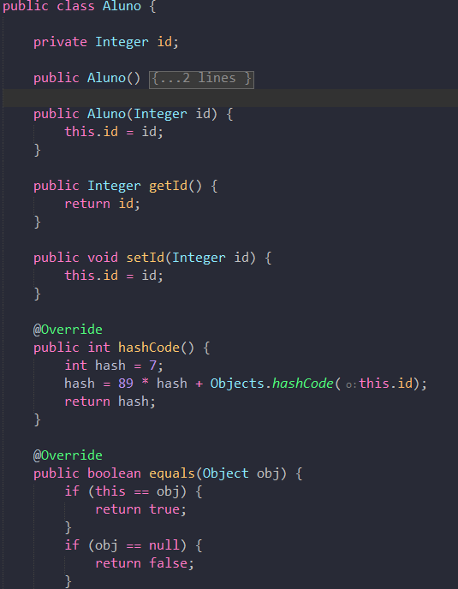

Aluno so vai ter o campo ID. Gerado hashCode e equals automaticamente para ID do usuário.

## Main

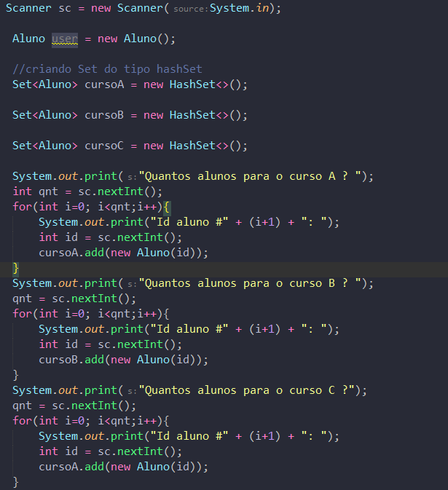

Criando um Set do objeto aluno do tipo HashSet para cada curso. Depois lendo id do aluno e após isso adicionando ao respectivo set o objeto aluno com o id.

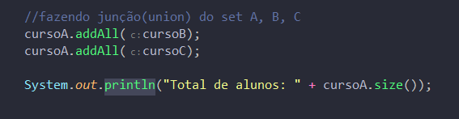

No final fazendo junção do curso B e C no curso A (sem repetir id de alunos).